**СРЕДНЯЯ ГРУППА**

**Тема недели: «Хлеб. С/Х профессии. Продукты».**

**с 19.10.2020 по 23.10.2020 г.**

**Вторник 20.10.2020 г.**

**1.Познавательное развитие (ФЭМП).** Тема: «Счёт в пределах 3».

**Материалы и оборудование:** картинки с изображением геометрических фигур, карточки с цифрами от 1 до 3, мешочек, кубики.

**Организационный момент**. **Игра «Кто быстрей назовет».**

Воспитатель показывает геометрические фигуры, дети их называют.

**Развивающие игры.**

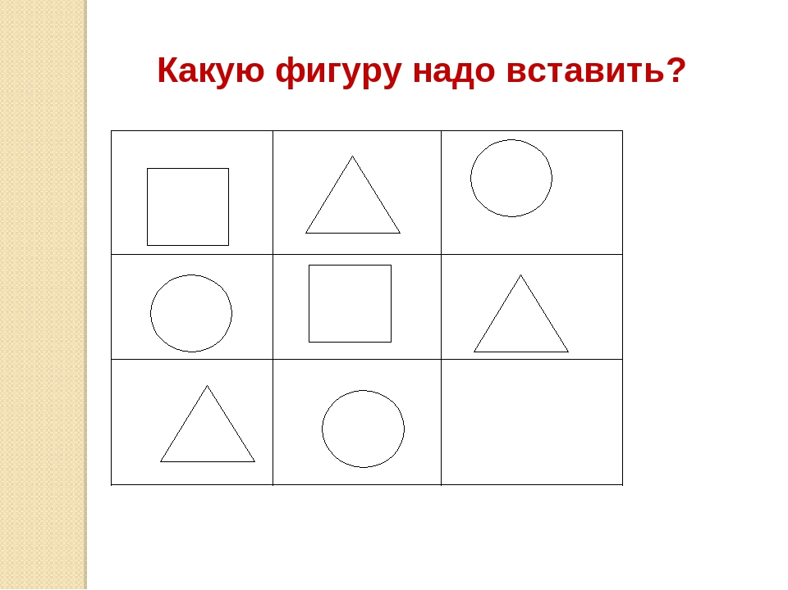

• Какой фигуры не хватает?

Дети рассматривают три ряда фигур.

Воспитатель. Назовите фигуры в 1-м ряду, во 2-м ряду. Какой фигуры не хватает в 3-м ряду?

**• Чудесный мешочек.**

В мешочке сложены мелкие предметы разной формы (шарики, кубики, треугольники). Дети на ощупь определяют форму предметов и называют их; потом достают предмет и проверяют.

**• Что бывает такой формы?**

Дети делятся на 2 команды. Воспитатель называет какую-нибудь геометрическую форму (прямоугольник, овал и т. д.), а члены команд по очереди называют предметы, имеющие такую форму. За правильный ответ команда получает фишку. В конце игры подсчитывается количество фишек.

**Счет в пределах 3.**

Воспитатель показывает цифры на карточках, дети их называют, затем показывает разное количество предметов *(в пределах 3)*, дети показывают карточки с цифрами, которые соответствуют количеству предметов.

**Игра «Слушай внимательно».**

Воспитатель предлагает каждому ребенку поочередно участвовать в игре: «Вы закрываете глаза. Сколько раз я ударю в бубен, столько кубиков каждый из вас должен взять из мешочка». Дети закрывают глаза, а воспитатель ударяет в бубен два или три раза. Дети берут нужное количество и объясняют, почему взяли такое количество кубиков.

Воспитатель предлагает каждому ребенку взять кубик и положить слева, потом два кубика положить справа.

– Где кубиков больше?

– Что нужно сделать, чтобы кубиков было поровну?

**Подвижная игра «Не ошибись».**

Дети делятся на 3–4 группы с одинаковым числом играющих; каждой группе даются флажки какого-то одного цвета. В разных концах площадки или комнаты (можно вдоль одной стороны) ставятся на стулья подставки с изображением столов (или других предметов) разных цветов (можно прикрепить изображение стола на спинку стула). Около каждого стула колонной строится группа с флажками того же цвета, что и изображение на картинке. Воспитатель ударяет в бубен, дети начинают бегать по комнате. Воспитатель незаметно меняет картинки на стульях. По сигналу «На места!» дети бегут к стулу с картинкой нужного им цвета. Побеждает та команда, которая быстро и правильно встала у стула с картинкой «своего» цвета.

**Рефлексия.**

Дети выполняют прыжки под стук бубна и считают, сколько раз они подпрыгнули (до 3 прыжков).

**2.Изобразительная деятельность.** Рисование на тему: «Ковёр».

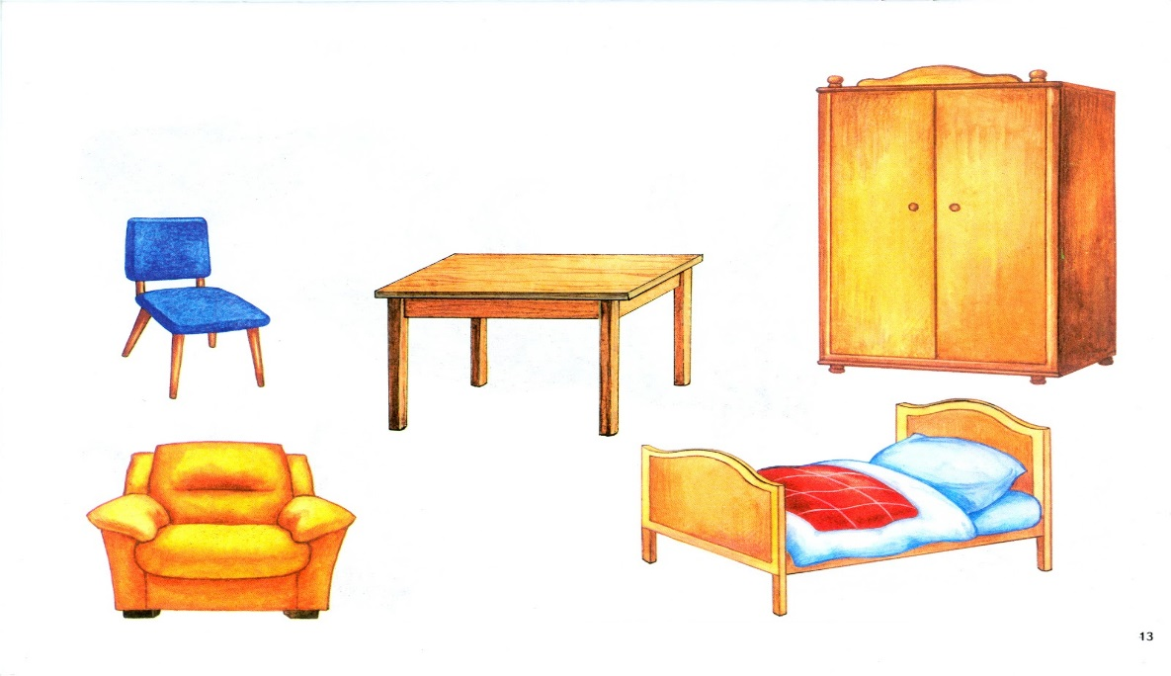

Воспитатель расставляет на столе игрушечную кукольную мебель и замечает, что не хватает ковра, затем показывает образцы узоров для ковра.

Дети на прямоугольных листочках рисуют красками узор по замыслу.

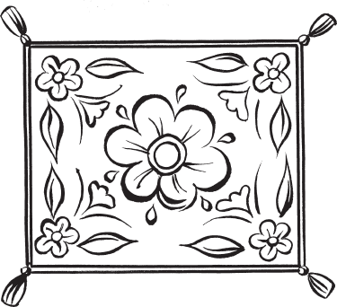

**Итог**

О чём мы сегодня говорили дети? — о мебели.

Что нового узнали?

Что вам понравилось на занятии?

Что было сложно?

Вручить смайлики за активную работу.